Table_Title
有色金属矿采选业(010207)

Table_SecondTitle
金融属性强弱决定价格走势，黄金和铜是最优选择

Table_Summary
肖征 分析师
电话：0755-82534784
eMail：xz7@gf.com.cn
SAC执业证书编号：S0260210050001

工业属性压抑价格
发达国家经济复苏缓慢，2011年对有色金属需求的贡献有限，而中国等新兴经济体为了对抗通胀实施加息压抑了其高速增长的有色金属需求，2011年有色金属的需求增速会在2010年的高基数上回落，中国的补库需求可能成为最大的亮点。总的来看，工业属性会压抑价格上行。
金融属性推升价格
由于发达国家失业率处于高位，而暂无通胀担忧，因此为了刺激经济相继采取量化宽松政策。由于当前发达经济体复苏缓慢，量化宽松增加的流动性会流入商品市场，尤其是那些供需偏紧、金融属性强的商品，譬如黄金和铜。
金融属性VS工业属性：选择金融属性强的品种
对于2011年有色金属价格的走势我们以各品种金融属性的强弱来排序：贵金属>铜>铅>中国优势小金属>其他品种。
投资策略
维持行业“持有”评级。2011年有色行业的三条投资主线：
1、对资源价值低估的品种的长期战略性投资。如紫金矿业和江西铜业。
2、金融属性较强的黄金和铜价格在2011年上涨较为确定，在子板块中选择资产注入预期强烈的公司，如铜陵有色、山东黄金和中金黄金。
3、符合“十二五”规划新能源新材料的方向，产品拥有较高的技术门槛，未来有望填补国内空白成为行业标杆的企业，如东方锆业。
风险提示
中国货币紧缩导致有色金属需求大幅下降，金属价格大幅下跌。

重点公司业绩预测与估值
简称 | 股价 | EPS |  |  | PE |  |  | PEG | 目标价 | 评级
简称 | 股价 | 09 | 10E | 11E | 09 | 10E | 11E | PEG | 目标价 | 评级
铜陵有色 | 23.92 | 0.47 | 0.65 | 0.92 | 50.89 | 36.8 | 26 | 1.11 | 36.8 | 买入
东方锆业 | 37.73 | 0.17 | 0.28 | 0.80 | 224.80 | 134.75 | 47.16 | 1.31 | 50 | 买入
紫金矿业 | 8.38 | 0.24 | 0.39 | 0.53 | 34.92 | 21.49 | 15.87 | 0.82 | 13.2 | 买入
江西铜业 | 34.98 | 0.78 | 1.38 | 1.65 | 44.85 | 25.35 | 21.2 | 1.28 | 49.5 | 买入
山东黄金 | 54.5 | 0.52 | 0.9 | 1.25 | 104.81 | 60.56 | 43.6 | 2.45 | 56.3 | 持有
中金黄金 | 39.37 | 0.33 | 0.75 | 1.03 | 119.3 | 52.49 | 38.22 | 1.8 | 41.2 | 持有
中金岭南 | 19.68 | 0.26 | 0.35 | 0.65 | 76.26 | 56.23 | 30.28 | 0.98 | 19.5 | 持有
西部矿业 | 17.23 | 0.25 | 0.17 | 0.57 | 68.92 | 101.35 | 30.23 | 0.91 | 22.8 | 持有
厦门钨业 | 46.9 | 0.31 | 0.55 | 0.74 | 151.29 | 85.27 | 63.38 | 3.22 | 44.4 | 持有
锡业股份 | 32.85 | 0.17 | 0.47 | 0.64 | 193.24 | 69.89 | 51.33 | 2.03 | 32 | 持有
数据来源：公司报表，广发证券发展研究中心

Table_Grade
行业评级
前次评级 | 持有

行业走势
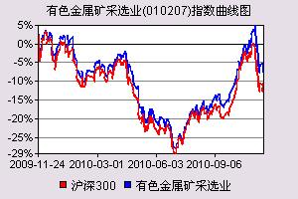
Table_StockPrice
市场表现 | 1个月 | 3个月 | 12个月
行业指数 | -1.87% | 13.64% | -5.18%
沪深300 | -5.97% | 9.11% | -10.46%

目录索引
一、工业属性压抑价格 4
（一）发达国家经济复苏缓慢，对有色金属需求贡献有限 4
（二）中国需求由于紧缩政策受到压抑，2011年补库需求成为亮点 4
1、中国主导全球有色金属需求 5
2、2011年中国有色金属消费增速放缓 6
3、2011年的补库需求将成为亮点 6
（三）2011年，铜铅供应缺口加大 7
二、金融属性推升价格 8
三、金融属性VS工业属性：选择金融属性强的品种 10
四、投资策略 10
五、风险提示 12
六、附图 13

图表索引
图 1：G7 OECD领先指标和IP均回落（单位：%） 4
图 2：美国新屋开工数底部徘徊（单位：千套） 4
图 3：中国有色金属消费全球占比稳步提升 5
图 4：2009～2011年全球有色金属需求增速 5
图 5：中国对全球有色金属需求贡献率 5
图 6：中国PMI和新订单数据持续上扬（单位：%） 6
图 7：2010年1~10月有色金属主要需求领域累计同比 6
图 8：中国CPI快速上涨（单位：%） 6
图 9：2010年中国有色金属实际需求高于表观需求 7
图 10：库存可消费周数（单位：周） 8
图 11：有色金属供需平衡/全球需求 8
图 12：美国失业率与核心CPI（单位：%） 9
图 13：美国失业率与核心CPI关系 9
图 14：日本失业率与核心CPI（单位：%） 9
图 15：欧盟失业率与核心CPI（单位：%） 9
图 16：美、欧、日基准利率均接近0（单位：%） 10
图 17：有色金属子行业PE 11
图 18：LME铜库存和铜价 13
图 19：LME铝库存和铝价 13
图 20：LME铅库存和铅价 13
图 21：LME锌库存和锌价 13
图 22：LME锡库存和锡价 14
图 23：LME镍库存和镍价 14
图 24：SHFE铜库存与铜价 14
图 25：SHFE铝库存与铝价 14
图 26：SHFE锌库存与锌价 15
图 27：黄金价格和黄金ETF 15

表 1：有色金属价格预测（单位：美元/吨，美元/盎司） 10
表 2：重点公司业绩预测和评级（单位：元，元/股） 11

一、工业属性压抑价格
发达国家当前经济复苏缓慢，2011年对有色金属需求的贡献有限，而中国等新兴经济体为了对抗通胀实施加息压抑了其高速增长的有色金属需求。总的来看，我们认为2011年有色金属的需求增速会在2010年的高基数上回落，中国的补库需求可能成为最大的亮点。总的来看，工业属性会压抑价格上行。

（一）发达国家经济复苏缓慢，对有色金属需求贡献有限
OECD 领先指标是工业生产基本金属需求的领先指标，从历史数据规律来看其对IP的领先时间大概为6个月。G7（G7指美国、日本、法国、英国、德国、意大利和加拿大6个发达国家）的OECD领先指标同比数据已经连续6个月回落，2010年9月已经跌至2.58%，意味着未来1～2个季度G7工业增长将再度回落。
新屋开工数是反映住房活动的一个良好的月度指标，可以反映出与建筑市场有强相关性的产业的需求及消费状况，而美国的住房市场是有色金属消费的最大领域。2010年10月份，美国的新屋开工数再度降至51.9万套，同比下降1.9%，意味着未来1～2个季度美国的有色金属需求不会有太大起色。
总的来看，发达经济体的经济复苏缓慢，至少在未来半年内对有色金属的需求拉动贡献相当有限。
图 1：G7 OECD领先指标和IP均回落（单位：%） | 图 2：美国新屋开工数底部徘徊（单位：千套）
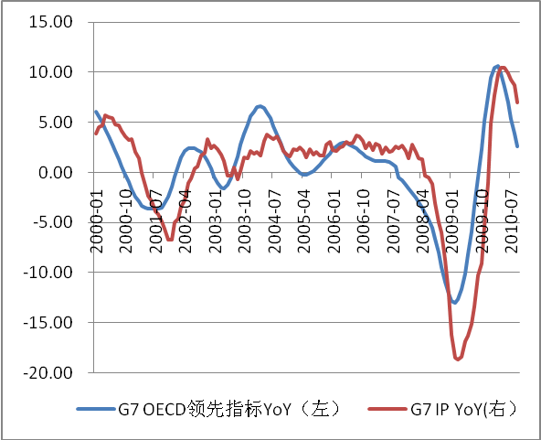 | 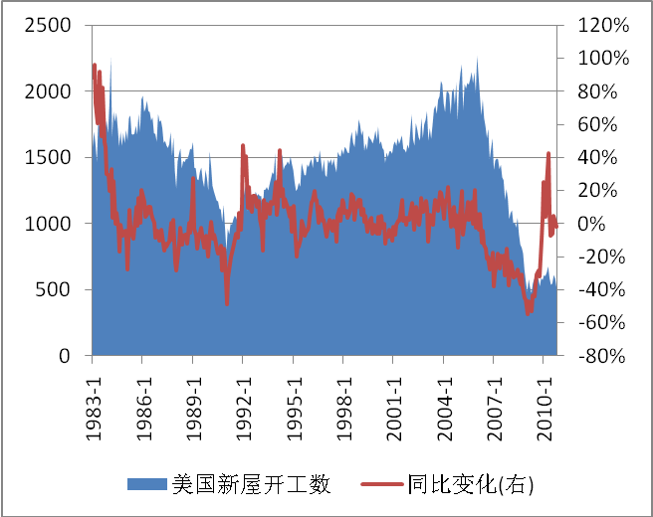
数据来源：Bloomberg

（二）中国需求由于紧缩政策受到压抑，2011年补库需求成为亮点
进入21世纪，中国成为拉动全球有色金属消费的火车头，可以说中国主导了全球有色金属的需求，正是由于中国需求的贡献，2010年全球有色金属需求才能实现高速正增长。
2010年1～10月，中国有色金属行业的主要下游增速普遍超过15%，但是未来通胀压力成为主要的经济风险，因此政府采取加息和加存款准备金率的方式回收流动性。我们认为2011年中国在收紧货币的调控态势下，有色金属下游需求增速会从高位回落。
2010年中国有色金属实际需求量高于均高于表观需求，由此判断2010年国内有色金属下游的高速增长已经消耗了国内相当多的隐性库存，2011年国内企业的补库需求或许将成为最大亮点。

1、中国主导全球有色金属需求
2000年～2010年，中国有色金属占全球总消费的量比重稳步提升，2010年中国对全球铜、铝、铅、锌、锡、镍的需求贡献率分别达到 43.5%、71.0%、59.6%、39.5%、44.4%和47.9%，从而拉动了全球有色金属消费的高速正增长。中国需求已经成为判断有色金属供需和价格的最关键因素。

图 3：中国有色金属消费全球占比稳步提升
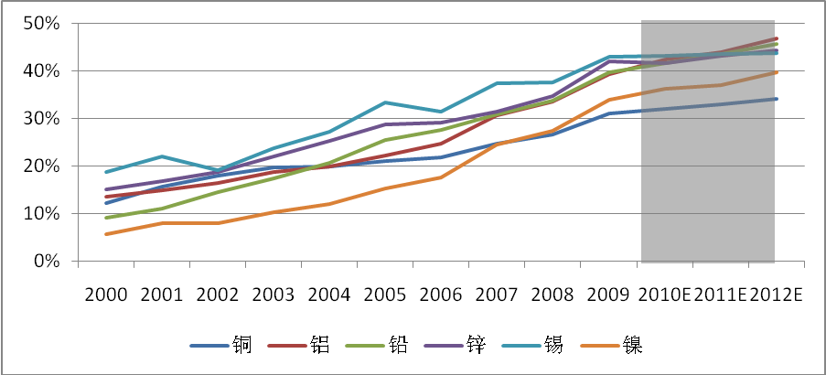
数据来源：Brookhunt、标准银行

图 4：2009～2011年全球有色金属需求增速 | 图 5：中国对全球有色金属需求贡献率
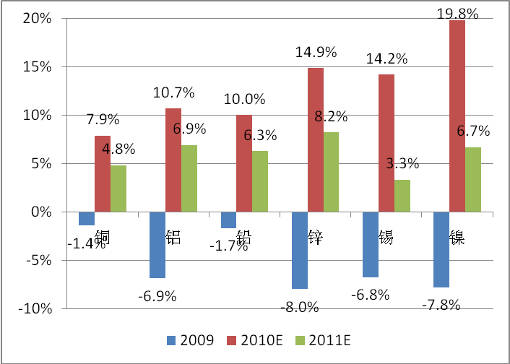 | 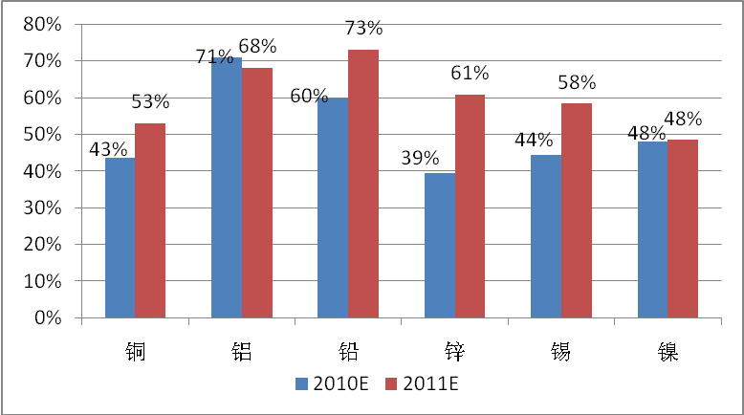
数据来源：CRU、广发证券研究发展中心
注：中国贡献率=中国当年需求增量/全球当年需求增量

2、2011年中国有色金属消费增速放缓
目前中国PMI综合指数和新订单指数均已连续三个月上行，10月份分别达到54.7%和58.2%， 2010年1～10月中国有色金属行业的主要下游增速普遍超过15%，有色金属需求呈现高速增长态势。
但是全球流动性泛滥推动CPI快速上涨使当前银行利率呈现负利率，未来通胀压力成为主要的经济风险，因此政府采取加息和加存款准备金率的方式回收流动性。我们认为2011年中国在收紧货币的调控态势下，有色金属下游需求增速会从高位回落。

图 6：中国PMI和新订单数据持续上扬（单位：%） | 图 7：2010年1~10月有色金属主要需求领域累计同比
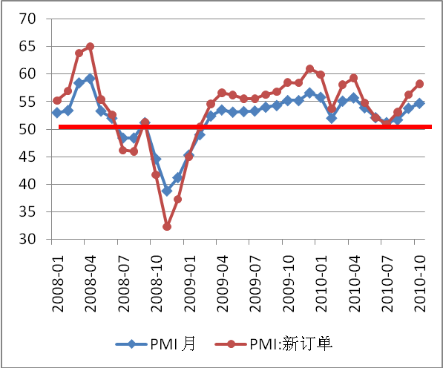 | 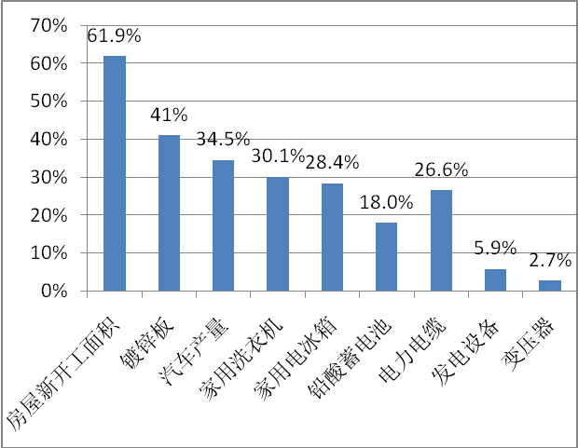
数据来源：Wind
图 8：中国CPI快速上涨（单位：%）
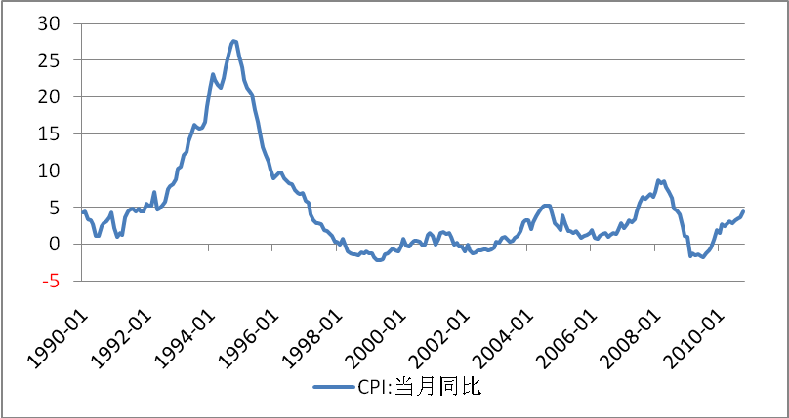
数据来源：Wind

3、2011年的补库需求将成为亮点
中国有色金属库存除了上海期货交易所的铜、铝、锌库存可以观测到数据以外，其它的隐性库存（包括国储、生产商、贸易商、消费商手中的现货）难于统计但对价格影响巨大。
通过对比2010年中国铜、铝、铅、锌的实际需求和表观需求量（表观需求量=产量+进口-出口，以铜材、铝材、铅酸电池和镀锌板产量近似替代铜、铝、铅、锌的实际需求），我们发现2010年中国有色金属实际需求量高于均高于表观需求，由此判断2010年国内有色金属下游的高速增长已经消耗了国内相当多的隐性库存，2011年的补库需求或许将成为最大亮点。

图 9：2010年中国有色金属实际需求高于表观需求
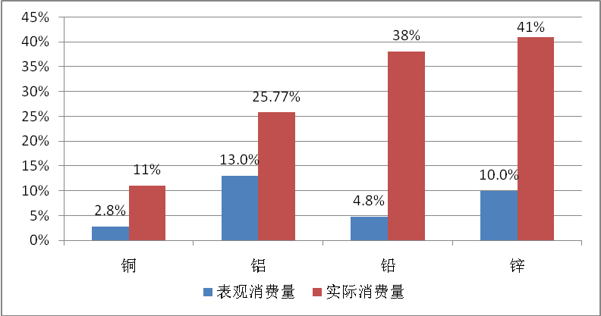
数据来源：Wind、广发证券研究发展中心

（三）2011年，铜铅供应缺口加大
由于铜和铅的需求相对稳定，需求弹性小于其他有色金属，因此受中国等新兴经济体的货币紧缩政策影响较小。预计全球2011年铜和铅的需求增速4.8%和6.3%，而供应增速分别为4.1%和6.0%，因此2011年供应缺口进一步加大。
从库存可用周数来看，2011年铜和铅也是最紧缺的品种，仅能保证全球3.3周和1.9周的供应。
图 10：库存可消费周数（单位：周） | 图 11：有色金属供需平衡/全球需求
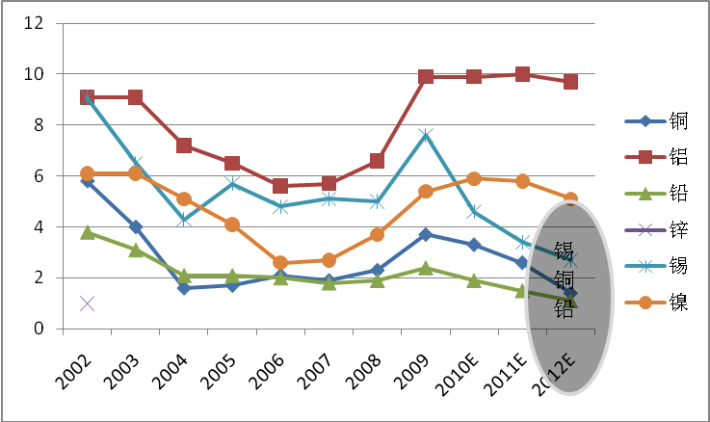 | 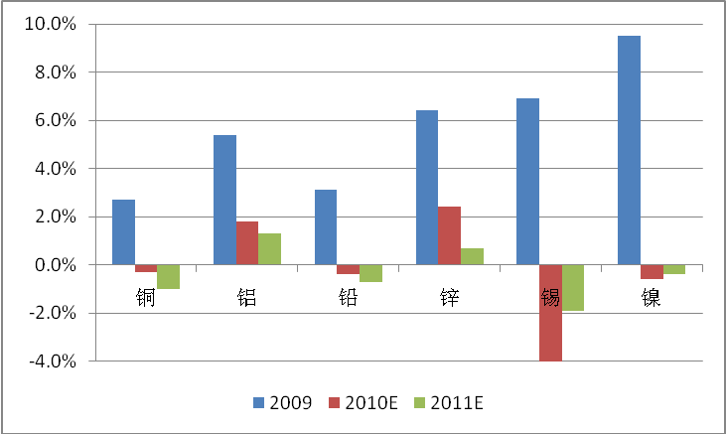
数据来源：Brookhunt、广发证券研究发展中心

二、金融属性推升价格
从目前美、欧、日三个发达地区的CPI和失业率数据来看，欧洲和美国的就业问题比较严重，失业率高达10%，日本的就业情况相对较好，但从2009年开始一直处于通缩。
虽然美国和欧洲现在CPI分别为1.2%和1.1%，但是高失业率增大了未来的通缩风险。以美国为例，近年美国自然失业率（非加速通胀失业率）为5%，以1953年～2009年的美国失业率和CPI数据做散点图拟合，得出CPI=-0.731×失业率+0.074，以此规律，若要使美国失业率由9.6%下降至5%，核心CPI将下降3.4%，而当前现今美国通胀率为1.2%，因此目前美国具有通缩风险。
由于发达国家失业率处于高位且存在通缩风险，因此为了刺激经济相继采取量化宽松政策。10月5日，日本央行宣布减息和扩大量化宽松政策，并设立5万亿日元临时基金用以购入公债以及相关资产。11月3日，美联储宣布推出第二轮量化宽松政策，到2011年6底前购买6000亿美元长期国债。
量化宽松货币政策的本质是在零利率基础上实行进一步的扩张性货币政策，央行买入债券向银行体系注入大量流动性使长短期利率维持低水平，由于当前发达经济体复苏缓慢，量化宽松增加的流动性会流入商品市场，尤其是那些供需偏紧、金融属性强的商品，譬如黄金和铜。
图 12：美国失业率与核心CPI（单位：%） | 图 13：美国失业率与核心CPI关系
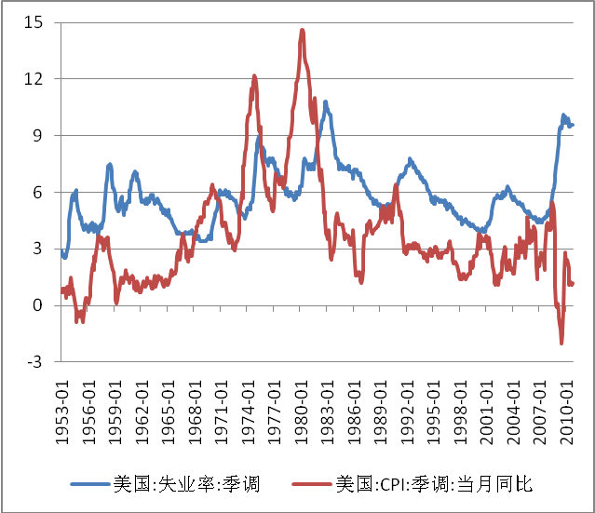 | 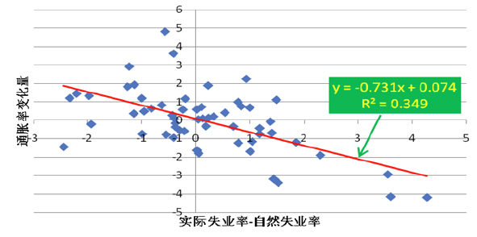
数据来源：Wind

图 14：日本失业率与核心CPI（单位：%） | 图 15：欧盟失业率与核心CPI（单位：%）
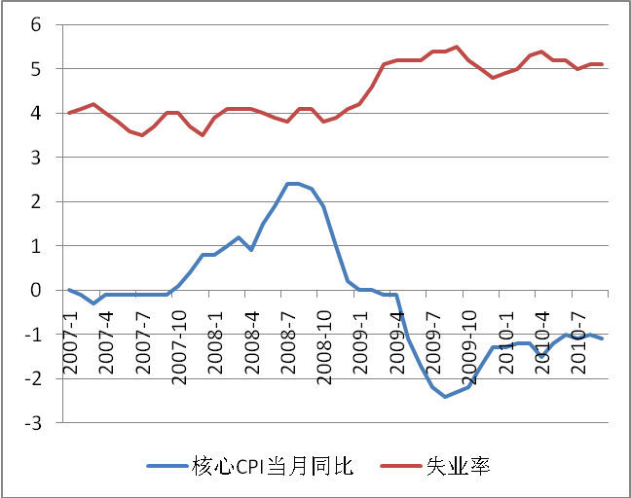 | 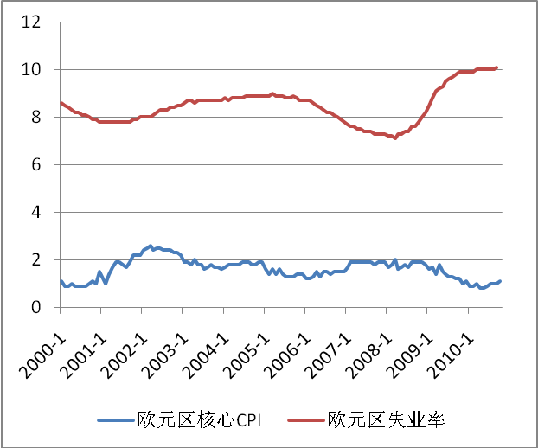
数据来源：Wind

图 16：美、欧、日基准利率均接近0（单位：%）
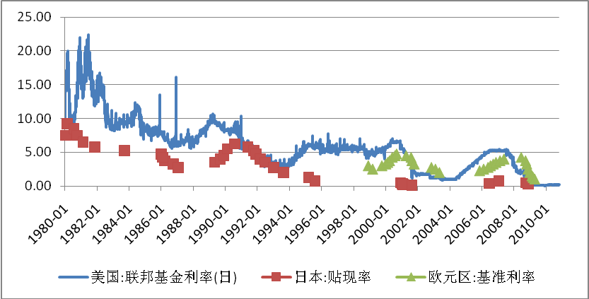
数据来源：Wind、广发证券研究发展中心

三、金融属性VS工业属性：选择金融属性强的品种
如上分析，美日欧等发达经济体维持低利率并推行量化宽松导致全球的流动性过剩会增强资源的金融属性，同时中国等新兴市场经济体上调利率对抗通胀会压制资源的工业属性，因此对于2011年有色金属价格的走势我们以各品种金融属性的强弱来排序：贵金属>铜>铅>中国优势小金属>其他品种。
除了贵金属具有天然的金融属性以外，我们对其它各品种金融属性强弱的判断基于二点考虑：
1、供需紧张的品种，如铜、铅以及中国优势小金属。
2、有期货或者ETF的更利于资金参与的品种。

表 1：有色金属价格预测（单位：美元/吨，美元/盎司）
 | 2003 | 2004 | 2005 | 2006 | 2007 | 2008 | 2009 | 2010E | 2011E | 2012E
铜 | 1,780 | 2,866 | 3,684 | 6,730 | 7,126 | 6,969 | 5,150 | 7,259 | 8500 | 9500
铝 | 1,431 | 1,716 | 1,898 | 2,567 | 2,639 | 2,576 | 1,665 | 2,122 | 2300 | 2,510
铅 | 516 | 887 | 976 | 1,288 | 2,595 | 2,090 | 1,661 | 2,123 | 2,500 | 2,590
锌 | 828 | 1,048 | 1,382 | 3,273 | 3,250 | 1,873 | 1,612 | 2,146 | 2450 | 2,750
锡 | 4,896 | 8,513 | 7,370 | 8,763 | 14,536 | 18,539 | 13,402 | 19,853 | 26,000 | 28,000
镍 | 9,640 | 13,852 | 14,735 | 24,287 | 37,181 | 21,074 | 14,272 | 21,208 | 24,000 | 25,000
黄金 | 364 | 410 | 445 | 604 | 697 | 872 | 973.4 | 1218 | 1300 | 1400
资料来源:广发证券研发中心

四、投资策略
目前，沪深300的平均PE为14.4倍，而有色金属、铜、黄金、铅锌、小金属板块的平均PE分别为56.7倍、35.7倍、36.1倍和104.7倍，整个板块的高PE仅次于于2007年和2009年。
我们认为2011年有色金属价格在流动性的推动下可能会继续上行，但上涨幅度有限，因此当前有色板块的高PE和2007年的超级牛市以及2009年的底部复苏不同，缺乏价格大幅上涨的支撑，而且中国的货币紧缩政策也可能引起高估值板块的估值压缩，因此我们给予行业“持有”评级。
我们认为2011年有色行业的投资主线有三条：
- 对资源价值低估的品种的长期战略性投资。如紫金矿业和江西铜业。
- 金融属性较强的黄金和铜价格在2011年上涨较为确定，在子板块中选择资产注入预期强烈的公司，如铜陵有色、山东黄金和中金黄金。
- 符合“十二五”规划新能源新材料的方向，产品拥有很高的技术门槛，未来有望填补国内空白成为行业标杆的企业，如东方锆业。

图 17：有色金属子行业PE
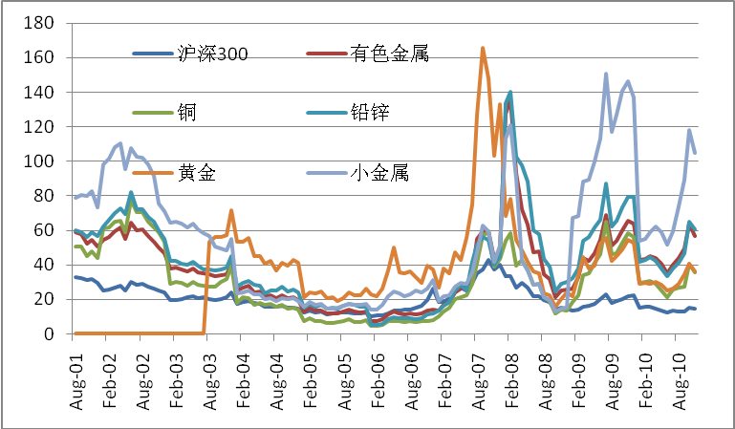
数据来源：Wind、广发证券研究发展中心
表 2：重点公司业绩预测和评级（单位：元，元/股）
公司名称 | 最新价 | EPS |  |  |  | PE |  |  |  | 09PB | 评级
公司名称 | 最新价 | 2009 | 2010E | 2011E | 2012E | 2009 | 2010E | 2011E | 2012E | 09PB | 评级
铜陵有色 | 23.92 | 0.47 | 0.65 | 0.92 | 1.15 | 50.89 | 36.8 | 26 | 20.8 | 4.7 | 买入
东方锆业 | 37.73 | 0.17 | 0.28 | 0.80 | 1.15 | 224.80 | 134.75 | 47.16 | 32.81 | 11.3 | 买入
紫金矿业 | 8.38 | 0.24 | 0.39 | 0.53 | 0.62 | 34.92 | 21.49 | 15.87 | 13.52 | 5.1 | 买入
江西铜业 | 34.98 | 0.78 | 1.38 | 1.65 | 1.98 | 44.85 | 25.35 | 21.2 | 17.67 | 4.4 | 买入
山东黄金 | 54.5 | 0.52 | 0.9 | 1.25 | 1.4 | 104.81 | 60.56 | 43.6 | 38.93 | 18.6 | 买入
中金黄金 | 39.37 | 0.33 | 0.75 | 1.03 | 1.25 | 119.3 | 52.49 | 38.22 | 31.5 | 11.3 | 买入
中金岭南 | 19.68 | 0.26 | 0.35 | 0.65 | 0.87 | 76.26 | 56.23 | 30.28 | 22.62 | 7 | 持有
西部矿业 | 17.23 | 0.25 | 0.17 | 0.57 | 0.76 | 68.92 | 101.35 | 30.23 | 22.67 | 3.6 | 持有
锡业股份 | 32.85 | 0.17 | 0.47 | 0.64 | 0.85 | 193.24 | 69.89 | 51.33 | 38.65 | 8.5 | 持有
厦门钨业 | 46.9 | 0.31 | 0.55 | 0.74 | 0.88 | 151.29 | 85.27 | 63.38 | 53.3 | 13.8 | 持有
金钼股份 | 25.71 | 0.17 | 0.39 | 0.5 | 0.63 | 151.24 | 65.92 | 51.18 | 40.51 | 5.7 | 持有
包钢稀土 | 74.1 | 0.07 | 0.98 | 1.4 | 1.75 | 1058.57 | 75.32 | 52.93 | 42.34 | 35.3 | 持有
云铝股份 | 11.7 | 0.04 | 0.21 | 0.53 | 0.68 | 292.5 | 55.71 | 22.08 | 17.21 | 3.3 | 持有
焦作万方 | 22.22 | 0.4 | 1.13 | 1.58 | 1.79 | 55.55 | 19.66 | 14.06 | 12.41 | 4.2 | 持有
吉恩镍业 | 25.06 | 0.16 | 0.36 | 0.67 | 0.9 | 156.63 | 70.59 | 37.62 | 27.86 | 6.5 | 持有
资料来源: WIND、广发证券研发中心

五、风险提示
中国货币紧缩导致有色金属需求大幅下降，金属价格大幅下跌。

六、附图
图 18：LME铜库存和铜价 | 图 19：LME铝库存和铝价
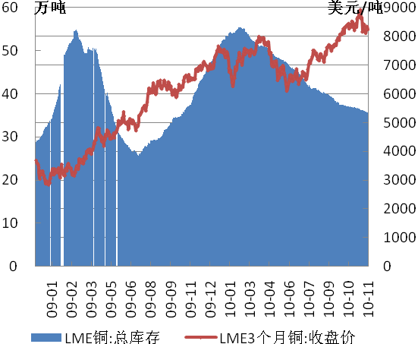 | 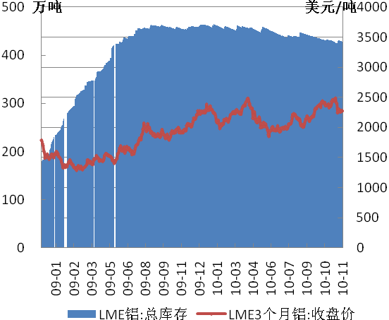
数据来源：WIND

图 20：LME铅库存和铅价 | 图 21：LME锌库存和锌价
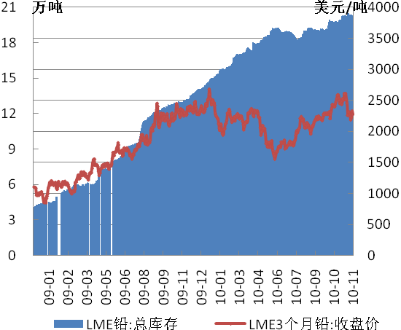 | 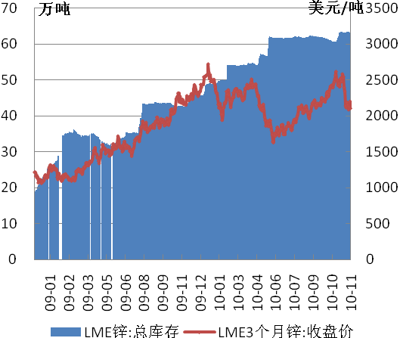
数据来源：WIND

图 22：LME锡库存和锡价 | 图 23：LME镍库存和镍价
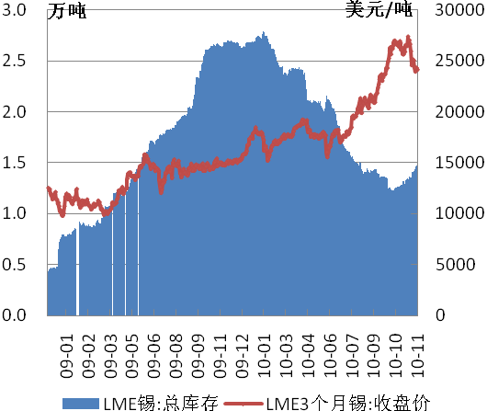 | 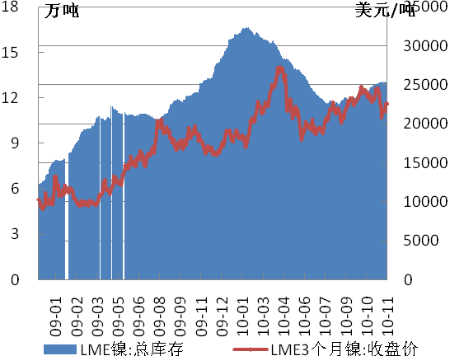
数据来源：WIND

图 24：SHFE铜库存与铜价 | 图 25：SHFE铝库存与铝价
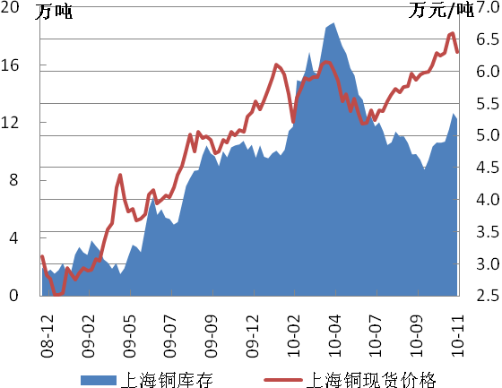 | 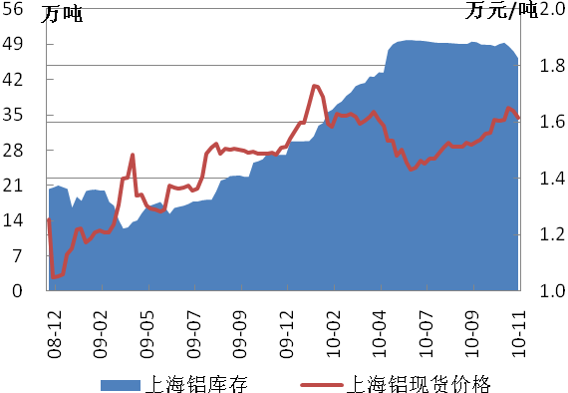
数据来源：WIND

图 26：SHFE锌库存与锌价 | 图 27：黄金价格和黄金ETF
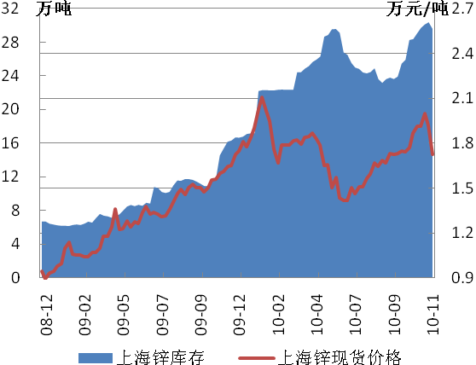 | 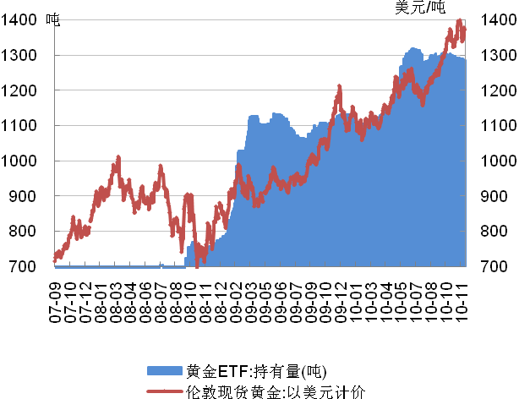
数据来源：WIND
[TABLE_ANALYSTSINFO]
广发有色行业研究小组
肖征，分析师，北京工商大学经济学硕士，四年有色金属行业工作经历，三年证券从业经历，历任五矿实达期货研发部金属研究员、平安证券研究所有色金属行业研究员，2009年进入广发证券发展研究中心。

Table_RefDocList
相关研究报告
有色行业四季度投资策略_行业跟踪分析报告 | 肖征 | 2010-09-28
有色行业2010年中期投资策略_行业深度分析报告 | 肖征 | 2010-06-22

广发证券——行业投资评级说明
买入（Buy） | 预期未来12个月内，行业指数优于大盘10％以上。
持有（Hold） | 预期未来12个月内，行业指数相对大盘的变动幅度介于-10%～+10%。
卖出（Sell） | 预期未来12个月内，行业指数弱于大盘10％以上。

Table_RefDocList
 | 广州 | 深圳 | 北京 | 上海
地址 | 广州市天河北路183号大都会广场36楼 | 深圳市民田路华融大厦2501室 | 北京市月坛北街2号月坛大厦18层1808室 | 上海市浦东南路528号证券大厦北塔17楼
邮政编码 | 510075 | 518026 | 100045 | 200120
客服邮箱 | gfyf@gf.com.cn
服务热线 | 020-87555888-612

注：广发证券股份有限公司具备证券投资咨询业务资格。本报告只发送给广发证券重点客户，不对外公开发布。

免责声明
本报告所载资料的来源及观点的出处皆被广发证券股份有限公司认为可靠，但广发证券不对其准确性或完整性做出任何保证。报告内容仅供参考，报告中的信息或所表达观点不构成所涉证券买卖的出价或询价。广发证券不对因使用本报告的内容而引致的损失承担任何责任，除非法律法规有明确规定。客户不应以本报告取代其独立判断或仅根据本报告做出决策。
广发证券可发出其它与本报告所载信息不一致及有不同结论的报告。本报告反映研究人员的不同观点、见解及分析方法，并不代表广发证券或其附属机构的立场。报告所载资料、意见及推测仅反映研究人员于发出本报告当日的判断，可随时更改且不予通告。
本报告旨在发送给广发证券的特定客户及其它专业人士。未经广发证券事先书面许可，不得更改或以任何方式传送、复印或印刷本报告。

